**<重修信息系统>**

需求规格说明书

目录

1. 引言 4

1.1 目的 4

1.2 背景 4

1.3 定义 4

1.4参考文献 4

2. 项目概述 5

2.1 产品描述 5

2.2 产品功能 5

2.3 用户特点 6

2.4 一般约束 6

2.5 假设与依据 6

3. 具体需求 6

3.1 功能需求 7

3.1.1系统角色及登陆 7

3.1.2 教研室主任 8

3.1.3 学生 9

3.1.4 教师 10

3.2 外部接口需求 12

3.2.1 用户接口 12

3.2.2 硬件接口 12

3.2.3 软件接口 12

3.2.4 通信接口 12

3.3 性能需求 12

3.3.1精度需求 12

3.4 属性 12

3.4.1 可用性 12

3.4.2 安全性 13

3.4.3 可维护性 13

4. 验收验证标准 13

# 1. 引言

## 1.1 目的

该文档首先给出项目的整体结构和功能结构概貌，试图从总体架构上给出整个系统的轮廓。同时对功能需求、性能需求进行了详细的描述。便于用户、开发人员进行理解和交流，反映出用户问题的结构，可以作为软件开发工作的基础和依据以及确认测试和验收的依据。

本文档面向多种读者对象：

（1）项目经理：项目经理可以根据该文档了解预期产品的功能，并据此进行系统设计、项目管理。

（2）设计员：对需求进行分析，并设计出系统，包括数据库的设计。

（3）程序员：了解系统功能，编写《用户手册》。

（4）测试员：根据本文档编写测试用例，并对软件产品进行功能性测试和非功能性测试。

（5）用户：了解预期产品的功能和性能，并与分析人员一起对整个需求进行讨论和协商。

在阅读本文档时，首先要了解产品的功能概貌，然后可以根据自身的需要对每一功能进行适当的了解。

## 1.2 背景

本次待开发的软件为重修信息系统。

用户通过使用该软件在PC终端下的web网页完成报课相关操作。**每年开始重修时，教务管理系统生成重修学生信息表，教务管理人员向重修系统导入重修学生信息。学生完成重修缴费后，教务管理人员根据财务提供的缴费信息，修改学生重修缴费状态，并将课程归口至各教研室，教研室主任分配重修课程授课教师，任课教师填写重修课程相关信息（上课地点、上课时间、联系方式等）。学生可通过系统查看重修课程信息。**

## 1.3 定义

|  |  |  |
| --- | --- | --- |
| 序号 | 缩写 | 定义 |
| 1. | Pc | Personal Computer的缩写，一般指个人计算机。 |
| 2 | Web | 万维网上的一个按照HTML格式组织起来的文件。在通过万维网进行信息查询时，以信息页面的形式出现，它可包括图形、文字、声音和视像等信息。 |

## 1.4参考文献

[1] GB-T8567-2006，《计算机软件文档编制规范》[S]

[2].（美）Roger S.Pressman著，郑人杰等译.软件工程[M].第七版.北京：机械工业出版社,2011.

# 2. 项目概述

## 2.1 产品描述

可以解决重修安排问题的系统

## 2.2 产品功能

当前高校的重修信息汇总负责人 因繁琐的开课报课流程而困扰，繁琐的根源便是邮件群收发，需要人工核对重修报课信息，最终人工汇总表格。工作量大且出错率高。

重修信息系统致力于通过PC中web网页便捷地完成此项工作，且大大较低出错率。首先通过用例图了解角色分工如下：

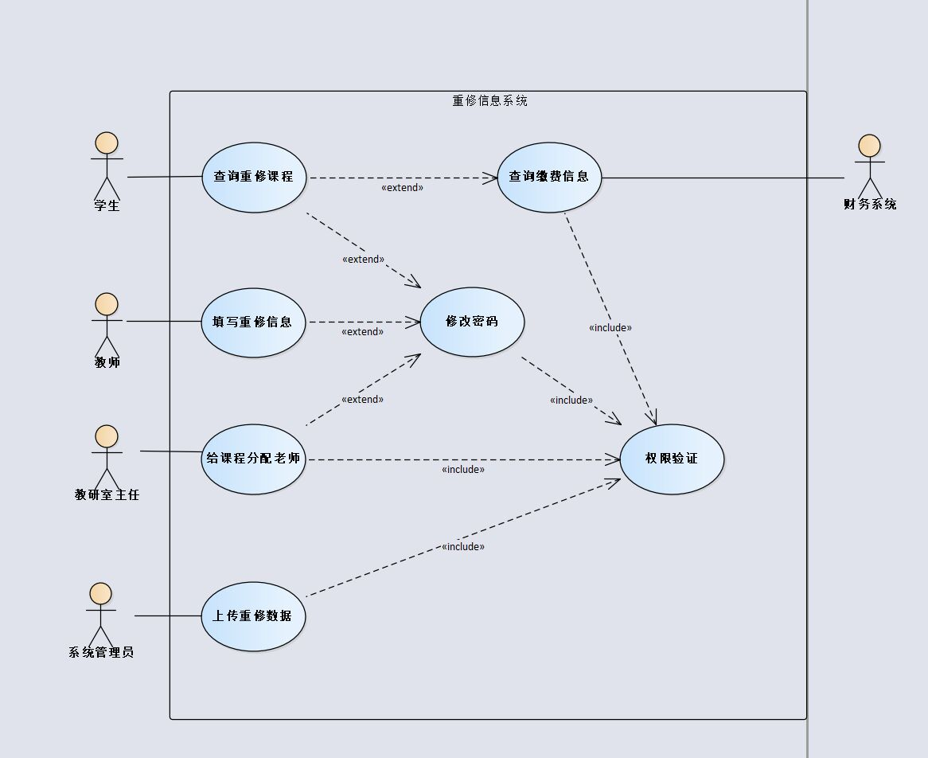

用户场景如下：

系统管理员上传重修数据是通过excel表文件上传，学生查看自己是否重修，然后学生进行缴费，如果学生没有缴费，则不给予重修课程安排，学生缴费成功，则教研室主任将重修课程安排给教师，教师填写重修信息，安排重修地点和时间，学生根据安排进行重修。

重修信息系统的解决方式：

系统共分为5个角色，分别是教研室主任、教师、学生、系统管理员、财务系统。系统管理员通过上传重修数据，教研室主任将课程分配给相对应的教师，且系统管理员在教研室主任审核后可实时查看本院所有教师的重修开课信息并进行管理。同时可实时导出重修开课信息，最后汇总提交给教研室主任，由教研室主任最终汇总成表。使用该重修信息系统，学生只需要几个简单的点击动作便可以完成原先繁琐的重修报课过程，所有课程问题的处理完全由后台完成，最终得到一份完整的重修安排。

## 2.3 用户特点

本软件的最终用户为高校学生，该用户群体普遍接受高等教育，学习及适应能力强。能快速适应该软件，解决了线下缴费和查看重修课程的麻烦，提出合理改进意见。

操作人员及维护人员为在校学子，了解该工作的整体流程，深入用户交流，便于调整软件功能，实现客户需求。

本系统预期每学期使用一次完成重修信息报课。

## 2.4 一般约束

进行本软件开发工作的约束条件如下：

1.开发周期短：两个月的开发时间需要开发者合理规划时间，做到多项任务并发。

2.所采用的方法与技术有限：项目团队成员的技术水平不够成熟，需要在开发中并发学习多种技术和能力。

## 2.5 假设与依据

本项目是否能够成功实施，主要取决于以下的条件：

（1）团队成员的积极合作配合，为了项目的开发和实施，对个人时间进行合理规划同时为团队做出合理牺牲，配合队友完成任务。

（2）学院教师提供完整详细的功能和性能需求资料，以便于团队对其进行分析，从而形成完善的软件需求。

（3）团队掌握先进的能够适用于该项目的技术，这是系统的性能是否优化和项目能否成功的保证。

# 3. 具体需求

首先引入类图明确该项目中的角色分类及其角色间的相互联系。

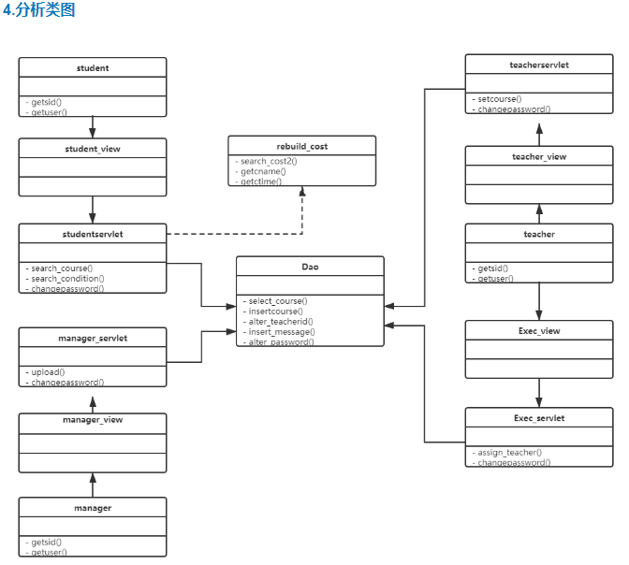

## 3.1 功能需求

### 3.1.1系统角色及登陆

该系统共有四种角色：学生，教导主任，教师，系统管理员。所有角色都具有登陆功能，根据角色不同登陆后进入各个角色所对应的页面。

#### 1.登录界面

用户通过输入账号密码，点击登录，登录不同的账号自动判断角色，进入不同的界面。

2.登陆进去以后的角色界面。  
 1、学生界面

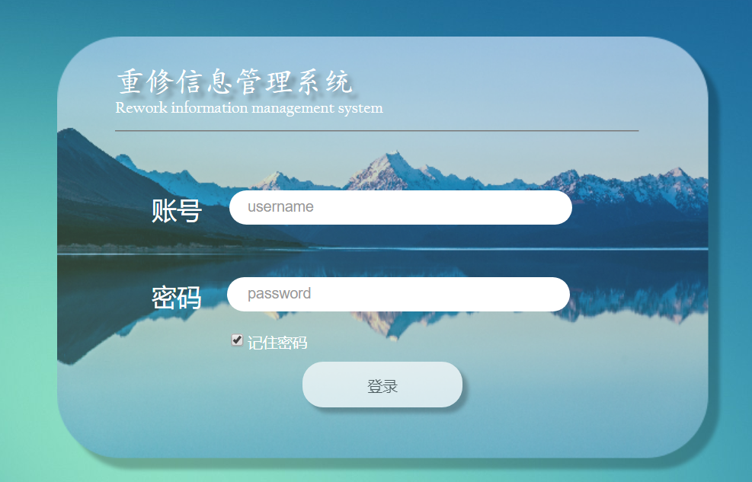

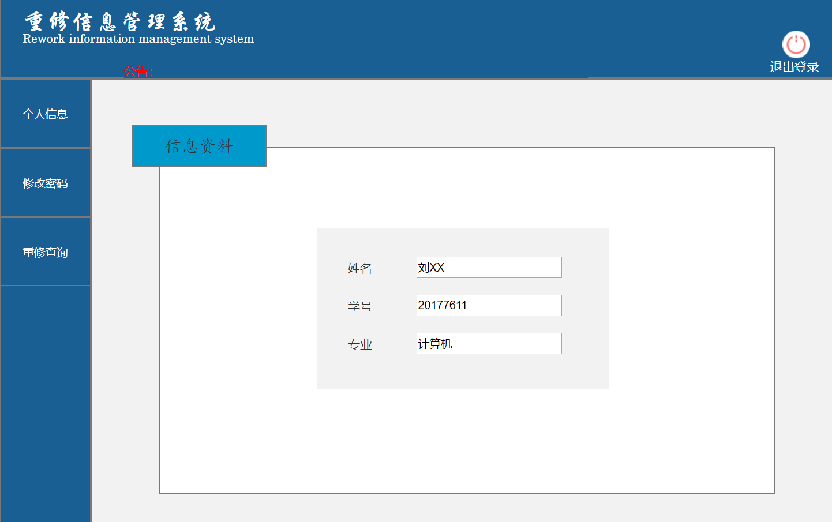  
 2、教导主任界面  
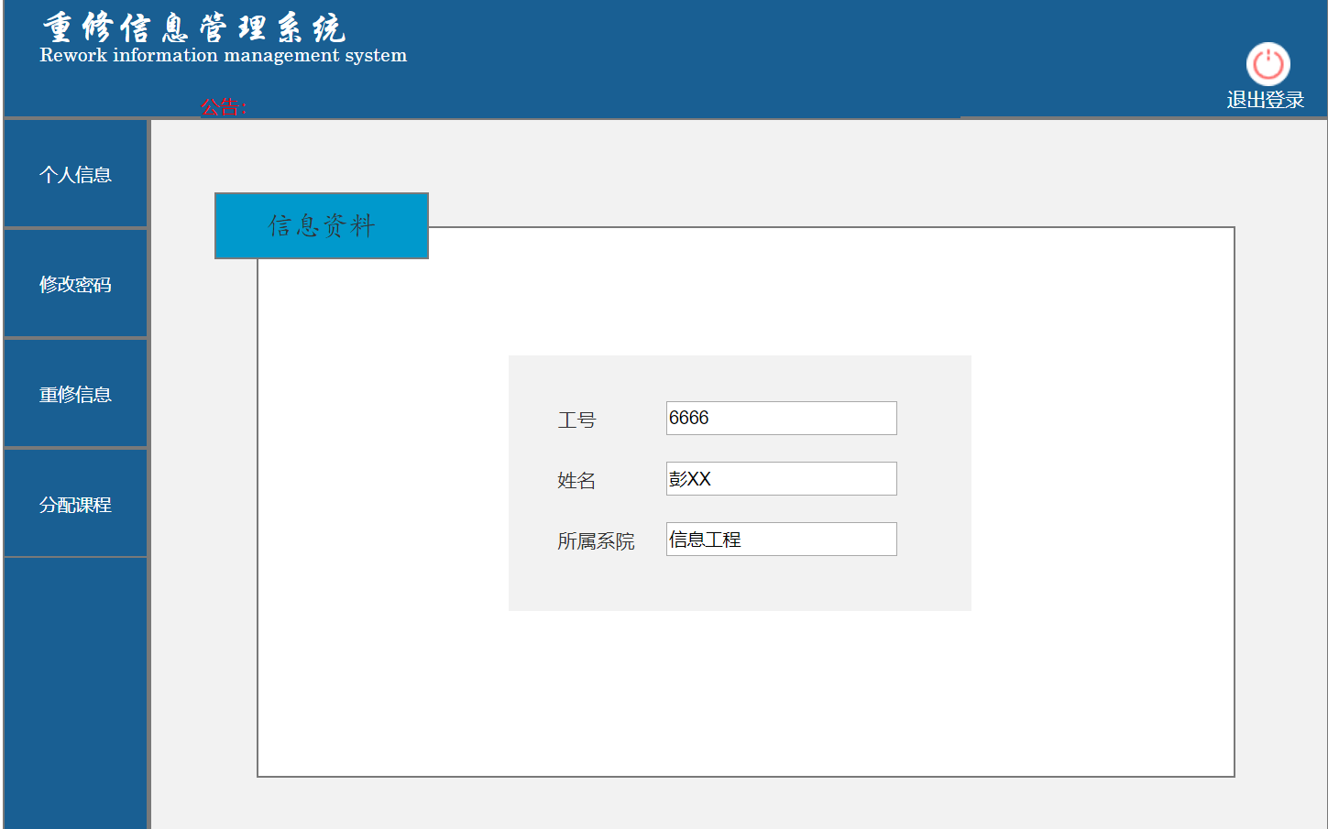  
 3、老师界面  
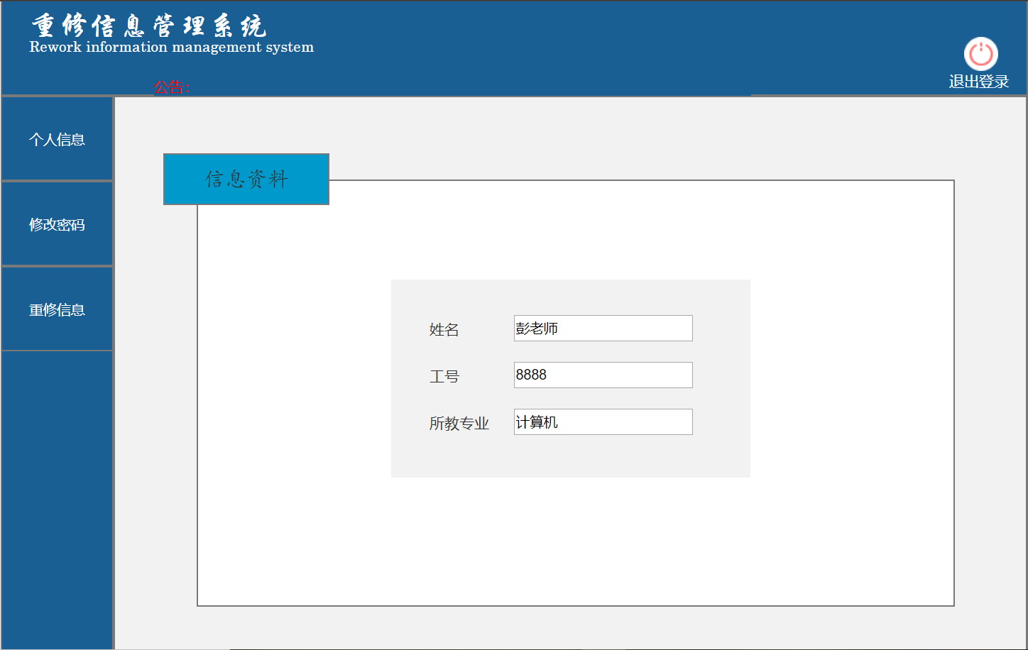  
 4、管理员界面  
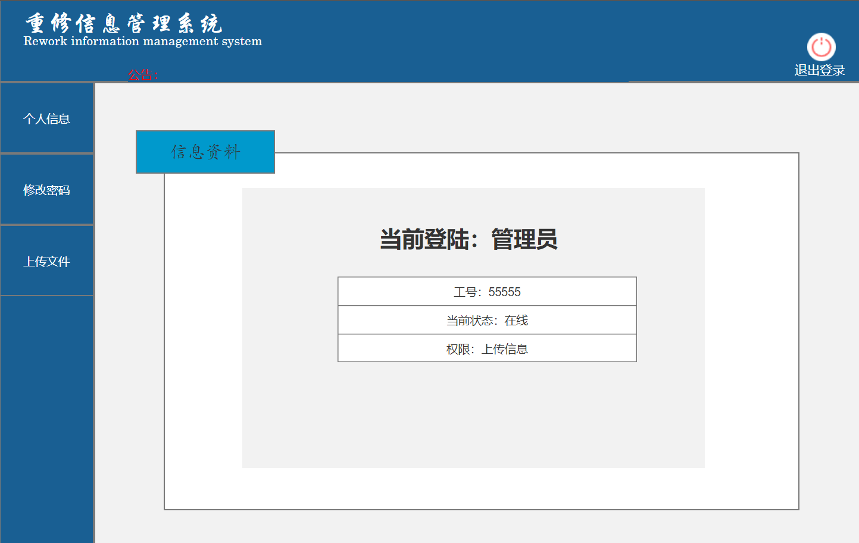

### 3.1.2 教导主任

#### 1. 为重修课程分配教师

在教导主任界面通过点击重修图标，进入到报课系统界面，通过点击“确认分配”，将课程分配给相对应的老师 ，分配完毕以后，点右上角退出登陆。

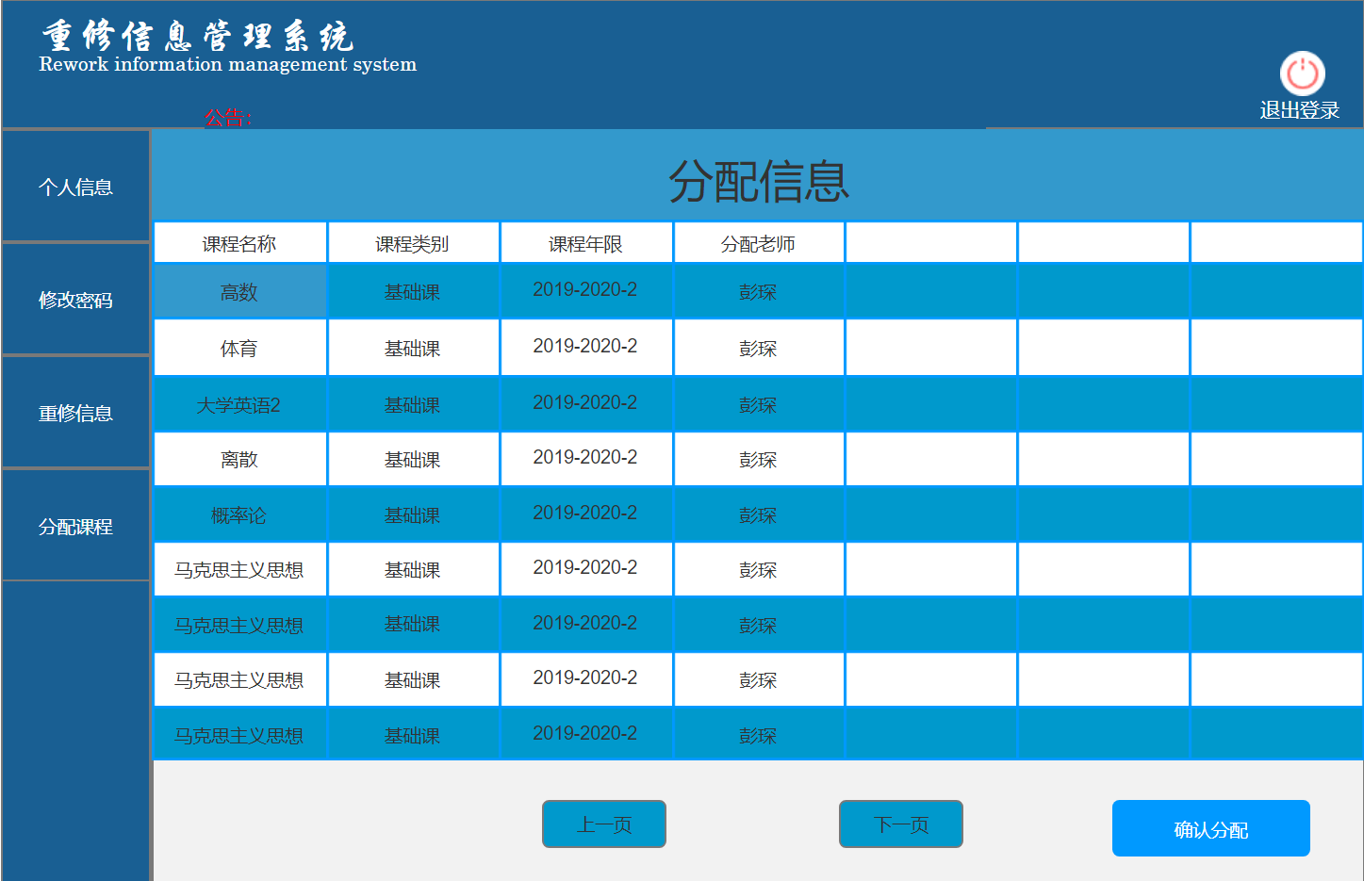

2.在教导主任界面通过点击修改面没，进入到修改密码界面，输入用户名，旧密码，新密码，确认新密码，完成修改密码，然后点右上角退出登陆。

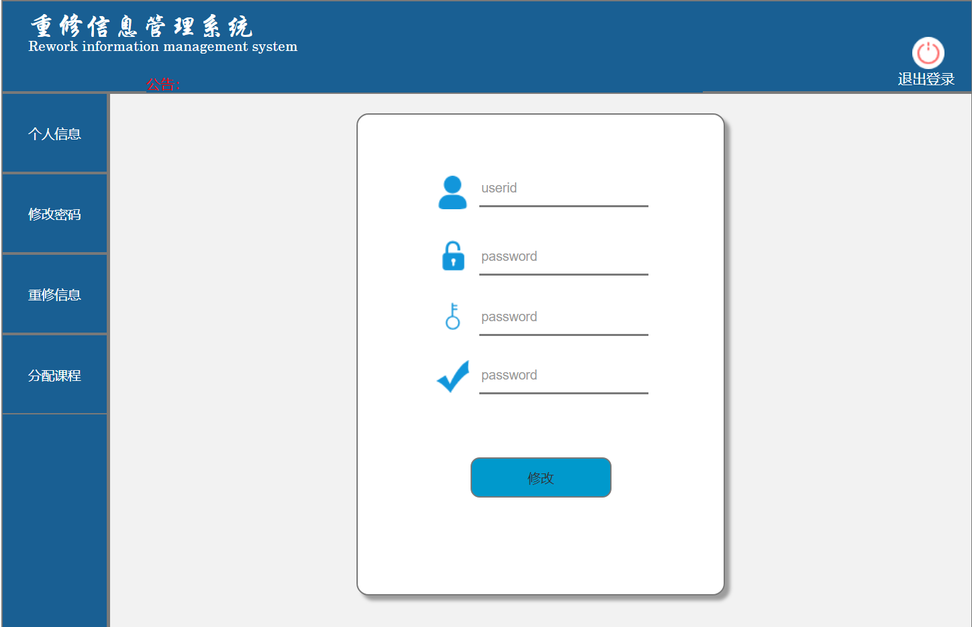

1. 在教导主任界面通过点击重修信息，进入到重修信息界面，查看重修信息课程，可以通过点击上一页，下一页翻页查看，然后点右上角退出登陆。

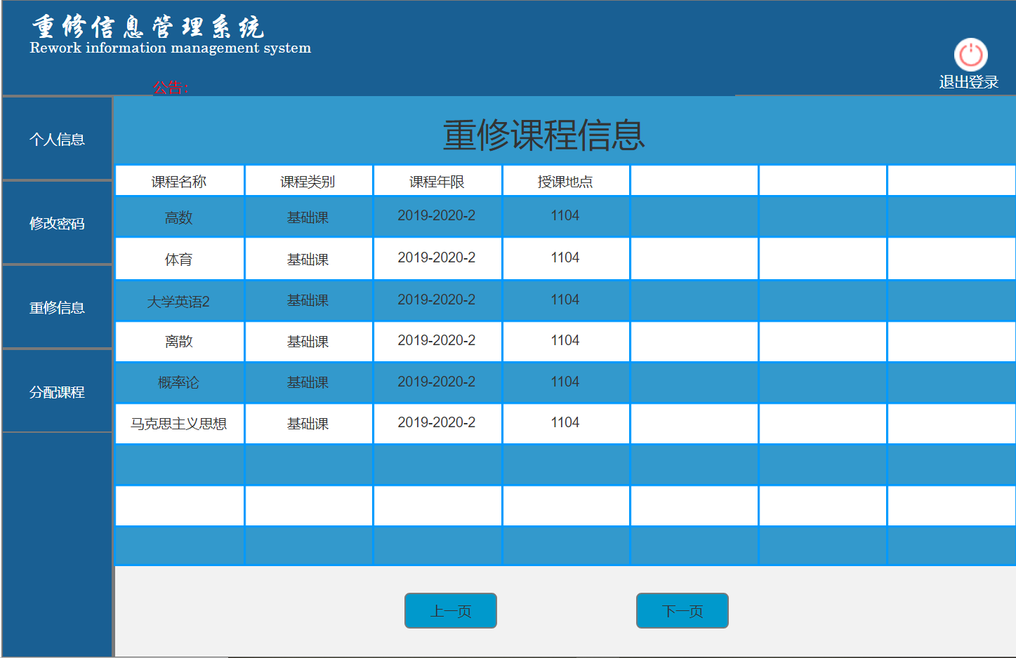

### 3.1.3 学生

#### 1. 查询个人重修表，获取重修课程信息和缴费信息

在重修信息系统，点击右上角的个人信息，可以查看个人信息。并可点击修改密码。可以通过点击右上角退出登陆。





#### 2.查看需重修的课程和缴费金额

进入对应的学期，选择课程类别、课程名称、课程年限，点击查询按钮，可查看学生自己需要重修的课程、授课老师、授课地点以及缴费金额。可以通过点击右上角退出登陆。

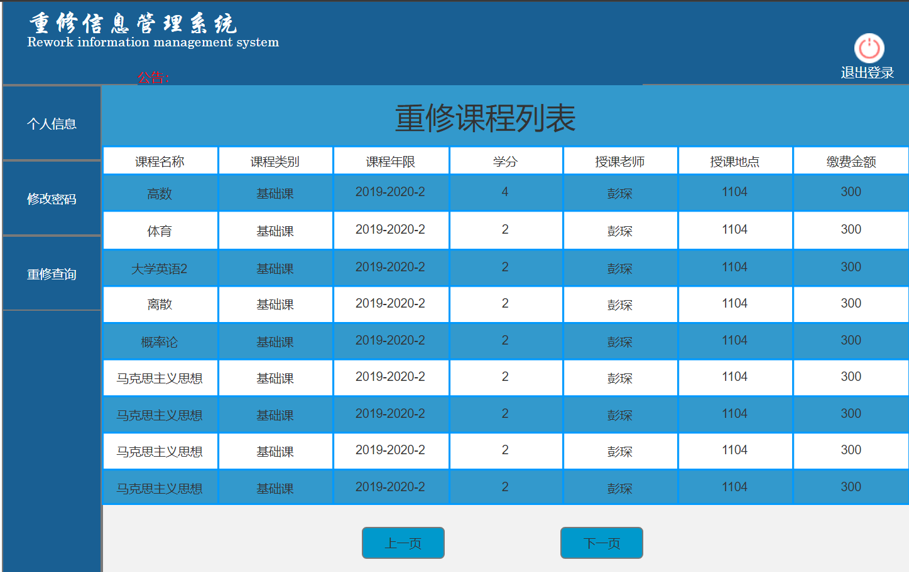

### 3.1.4 教师

#### 1. 查询所属课程的时间、地点。查询所属课程学生列表。可以修改地点。

在首页点击右上角的个人信息。

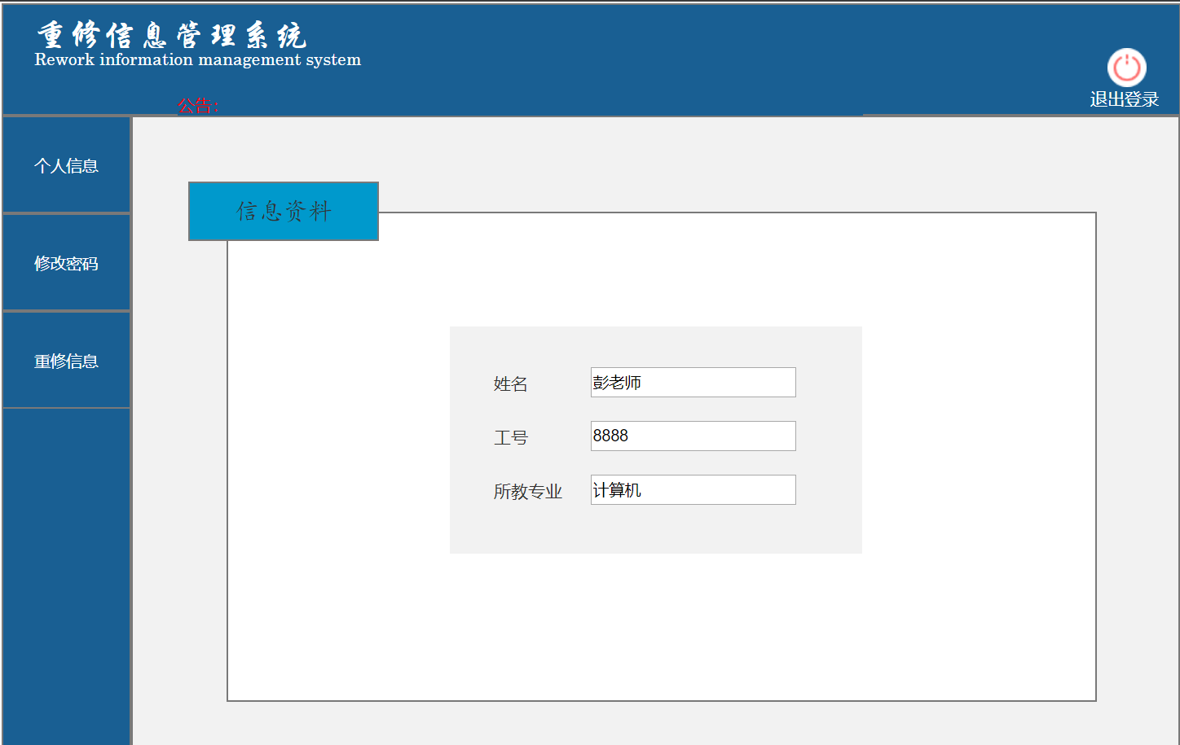

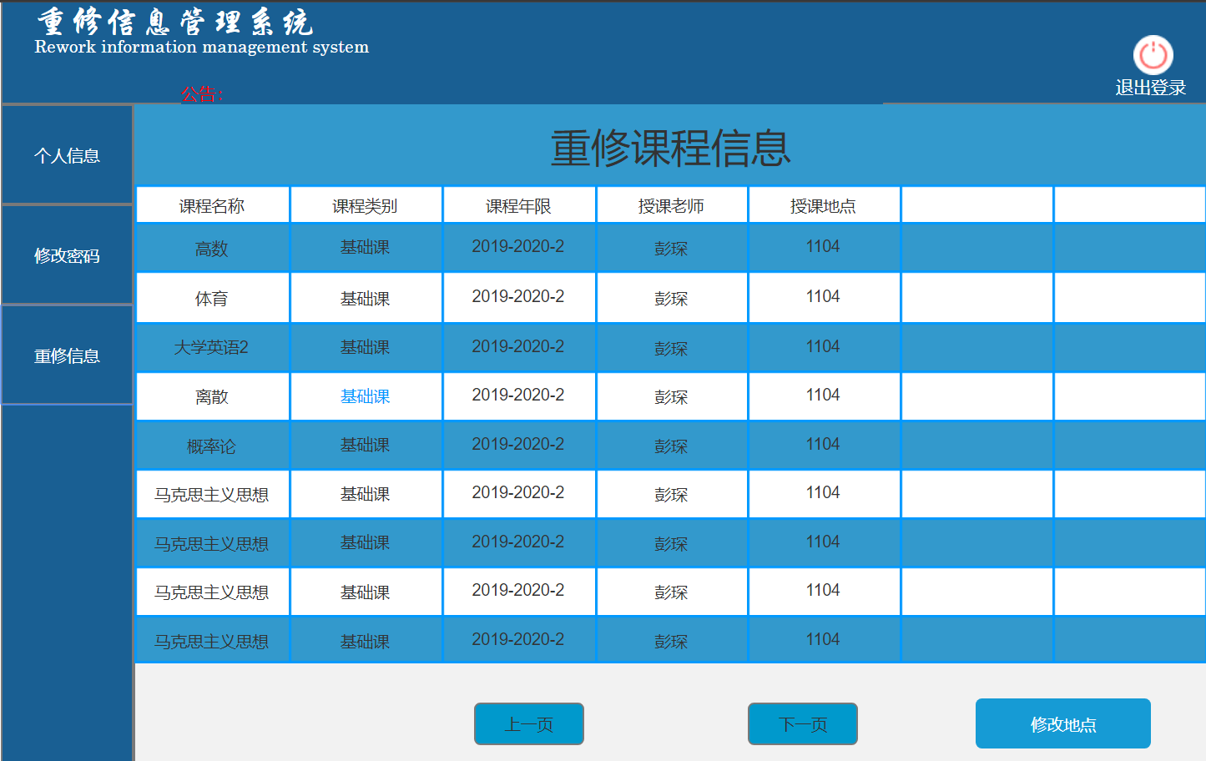

### 3.1.5 管理员 1.点击个人信息可以查看管理员状态和权限。以及上传文件（重修名单）。

## 3.2 外部接口需求

### 3.2.1 用户接口

本系统采用B/S架构，所有界面使用PC端风格，用户界面的具体细在功能需求文档中描述。

### 3.2.2 硬件接口

无特殊需求。

### 3.2.3 软件接口

无特殊需求。

### 3.2.4 通信接口

无特殊需求。

## 3.3 性能需求

### 3.3.1精度需求

包括三部分的数据精度，分别如下：

**1.个人信息精度（教师）：**

用户名：5位数字（工号），不可为空。

用户密码：密码由6-12个字符组成。密码只能由数字、英文字符、下划线组成。不可为空。

用户所属系：下拉框选择。只存在五个系：应用数学系、 信息计算系、计算机系、网络信安系、软件系。不可为空。

**2.个人信息精度（教研室主任）：**

用户名：5位数字（工号），不可为空。

用户密码：密码由6-12个字符组成。密码只能由数字、英文字符、下划线组成。不可为空。

用户所属系：下拉框选择。只存在五个系：应用数学系、 信息计算系、计算机系、网络信安系、软件系。不可为空。

**3.个人信息精度（学生）：**

用户名：8位数字（学号），不可为空。

用户密码：密码由6-12个字符组成。密码只能由数字、英文字符、下划线组成。不可为空。

1. **个人信息精度（系统管理员）：**

用户名：5位数字（工号），不可为空。用户密码：密码由6-12个字符组成。密码只能由数字、英文字符、下划线组成。不可为空。

## 3.4 属性

### 3.4.1 可用性

（1）方便操作，操作流程合理。尽量从用户角度出发，以方便使用本产品。如：新增信息时，敲入回车键光标的自动跳转、输入法的自动转换，信息检索时输入汉语简拼快速检索到结果等。

（2）控制必录入项。本系统能够对必须录入的项目进行控制，使用户能够确保信息录入的完整。同时对必录入项进行有效的统一的提示。

（4）容错能力。系统具有一定的容错和抗干扰能力，在非硬件故障或非通讯故障时，系统能够保证正常运行，并有足够的提示信息帮助用户有效正确地完成任务。

（5）操作完成时有统一规范的提示信息。例如修改密码操作时，系统可提示警示框“您确认是否修改密码吗?”，用户点击确认后，系统才执行修改密码操作，修改后可直接返回相关页面。

### 3.4.2 安全性

（1）权限控制

根据不同用户角色，设置相应权限，用户的重要操作都做相应的日志记录以备查看，没有权限的用户禁止使用系统。教师只可查看自己的重修课程安排表，学生只可查看自己的重修信息和进行缴费。

（2）重要数据加密

对一些重要的数据按一定的算法进行加密，如用户口令、重要参数等。

（3）数据备份

允许用户进行数据的备份和恢复，以弥补数据的破坏和丢失。

（4）记录日志

本系统应该能够记录系统运行时所发生的所有错误，包括本机错误和网络错误。这些错误记录便于查找错误的原因。日志同时记录用户的关键性操作信息。

### 3.4.3 可维护性

软件可维护性指的是维护人员对该软件进行维护的难易程度，具体包括理解、改正、改动和改进该软件的难易程度。

决定可维护性的因素：

1.系统的大小

2.系统的年龄

3.结构合理性

可维护性可通过7个质量特性来衡量:

可理解性

[可测试性](https://baike.baidu.com/item/%E5%8F%AF%E6%B5%8B%E8%AF%95%E6%80%A7)

可修改性

可靠性

可移植性

可使用性

效率

# 验收验证标准

|  |  |  |  |  |  |
| --- | --- | --- | --- | --- | --- |
| 测试功能 | 测试项 | 输入/操作 | 检验点 | 预期结果 | 验收情况 |
| 登录功能 | 初始界面 |  | 用户名、密码为空 | 登录按键完整 |  |
| 用户名为5或者8位数（限制输入边界） | 用户名输入框完整 |  |
| 密码长度6-12位（限制输入边界），可为数字、英文字、下划线符任意组合 | 密码框完整 |  |
| 登录动作 | 无信息输入，点击登录 | 确认功能、结果显示 | 登录失败 |  |
| 警告提示：“请输入用户名和密码” |  |
| 仅输入用户名或密码（输入类型正确；无论存在与否）其一，点击登录 | 确认功能、结果显示 | 登录失败 |  |
| 警告提示：“请输入完整登陆信息” |  |
| 输入用户名及密码，两者其一错误或都错误（输入类型正确），点击登录 | 确认功能、结果显示 | 登录失败 |  |
| 警告提示：“请输入正确的登陆信息” |  |
| 用户名或密码格式错误（包含非法符号）,点击登录 | 确认功能、结果显示 | 登录失败 |  |
| 警告提示：“用户名或密码输入类型错误” |  |
| 输入符合身份的正确用户名和密码，点击登录 | 确认功能、跳转功能、结果显示 | 登录成功 |  |
| 进入当前身份的系统操作界面 |  |
| 学生 | 初始界面 |  | 个人信息 | 显示姓名、学号、专业 |  |
| 选择功能 | 点击修改密码 | 跳转功能 | 跳转修改密码界面 |  |
| 点击重修信息 | 跳转功能 | 跳转至重修界面 |  |
| 点击退出登陆 | 跳转功能 | 跳转至登陆界面 |  |
| 教导主任 | 初始界面 |  | 个人信息 | 显示工号、姓名、所属系院 |  |
| 选择功能 | 点击修改密码 | 跳转功能 | 跳转修改密码界面 |  |
| 点击重修信息 | 跳转功能 | 跳转至重修信息界面 |  |
| 点击分配课程 | 跳转功能 | 跳转至分配课程界面 |  |
| 点击退出登陆 | 跳转功能 | 跳转至登陆界面 |  |
| 老师 | 初始界面 |  | 个人信息 | 显示工号、姓名、所教专业 |  |
| 选择功能 | 点击修改密码 | 跳转功能 | 跳转修改密码界面 |  |
| 点击重修信息 | 跳转功能 | 跳转至重修信息界面 |  |
| 点击退出登陆 | 跳转功能 | 跳转至登陆界面 |  |
| 管理员 | 初始界面 |  | 个人信息 | 显示工号、当前状态、权限 |  |
| 选择功能 | 点击修改密码 | 跳转功能 | 跳转修改密码界面 |  |
| 点击上传文件 | 跳转功能 | 跳转上传界面 |  |
| 点击退出登陆 | 跳转功能 | 跳转至登陆界面 |  |